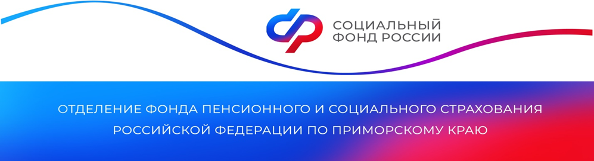

Более 10 тысяч медработников в Приморье получают специальные социальные выплаты

Отделение Социального фонда России по Приморскому краю с прошлого года перечисляет специальные социальные выплаты медицинским работникам. В настоящее время ежемесячные выплаты получают 10 418 медработников. Общая сумма выплат в 2023 году составила 750 миллионов рублей.

Выплата назначается медработникам, работающим в организациях, которые входят в государственную или муниципальную системы здравоохранения и участвуют в программах обязательного медицинского страхования. Размер ежемесячной выплаты составляет от 4,5 до 18,5 тысяч рублей в зависимости от категории специалиста и вида организации.
Отделение Социального фонда России по Приморскому краю перечисляет выплаты на основании данных от медицинских организаций. По итогам каждого месяца работодатели направляют в Отделение СФР электронный реестр медработников, имеющих право на получение выплаты. В реестре указывается размер назначаемой доплаты и данные, по которым она рассчитана. В настоящее время такие реестры предоставляют 53 медицинские организации региона.
Отделение СФР назначает и перечисляет выплату в течение 7 рабочих дней после получения реестра от медицинской организации.

Если у вас остались вопросы, вы всегда можете обратиться к специалистам Отделения СФР по Приморскому краю, позвонив по телефону: 8-800-10-000-01 (звонок бесплатный).
Пресс-служба
Отделения Социального фонда России
по Приморскому краю

